Приложение № 4 към чл. 8а, ал. 1 от Наредбата за ЕО
(Ново - ДВ, бр. 12 от 2016 г., в сила от 12.02.2016 г., изм. и доп. - ДВ, бр. 3 от 2018 г.,
изм. - ДВ, бр. 31 от 2019 г., в сила от 12.04.2019 г.)

ДО
ДИРЕКТОРА НА
РИОСВ-ШУМЕН

ИСКАНЕ
за преценяване на необходимостта от извършване на екологична оценка (ЕО)

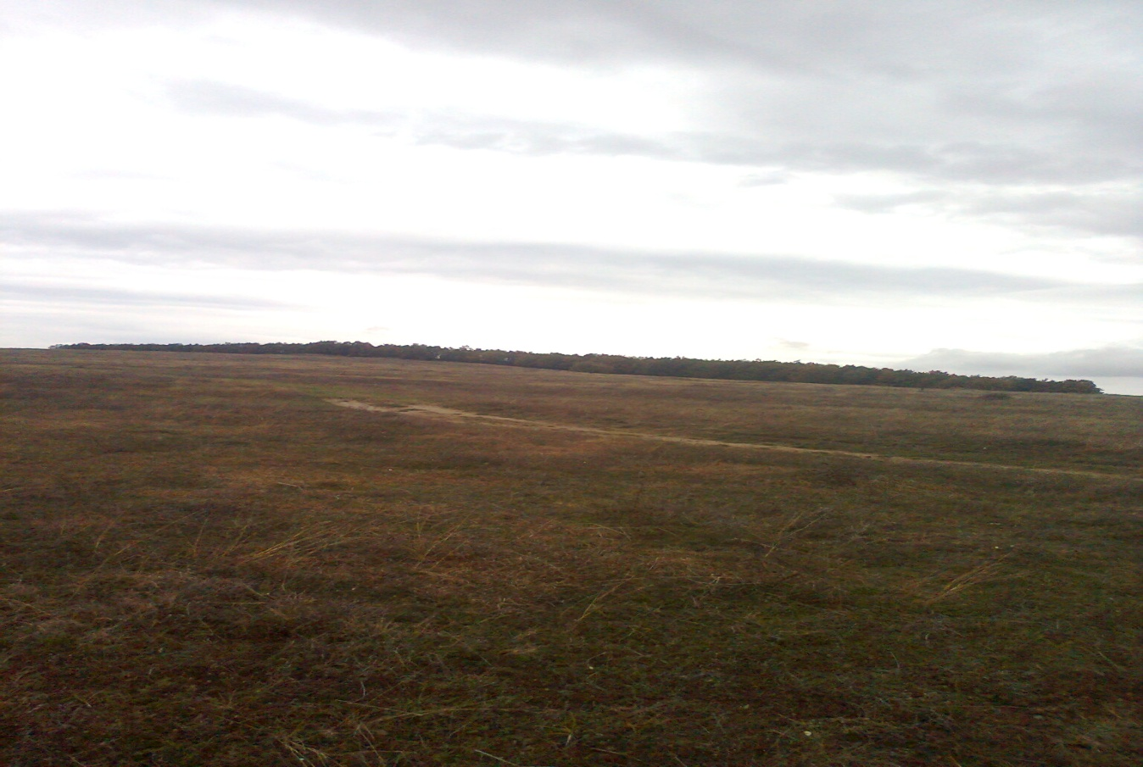

от „Геосолар Омуртаг” ЕООД
Управител: Борислав Недялков

(име, фирма, длъжност)

УВАЖАЕМИ Г-Н/Г-ЖО ДИРЕКТОР,
Моля да ми бъде издадено решение за преценяване на необходимостта от екологична оценка на „Предложение за Подробен устройствен план – план за застрояване на обект:ПИ 53062.15.5, землище с. Обител, община Омуртаг”

(наименование на плана/програмата)
І. Във връзка с това предоставям следната информация по чл. 8а, ал. 1 от Наредбата за условията и реда за извършване на екологична оценка на планове и програми:
1. Информация за възложителя на плана/програмата (орган или оправомощено по закон трето лице):
Име: „Геосолар Омуртаг” ЕООД
Пълен пощенски адрес: град Варна ул.”Братя Миладинови” №20 ,Партер
Тел./факс/ел. поща (е-mail): 0888618822 bvncapital@gmail.com
Лице за връзка:
Пълен пощенски адрес:
Тел./факс/ел. поща (е-mail):
2. Обща информация за предложения план/програма
• Основание за изготвяне на плана/програмата - нормативен или административен акт
Има решение на Общински съвет – Омуртаг №183, относно Предварително съгласие за изработване на Подробен устройствен план за промяна в предназначението и учредяване на възмездно право на строеж и сервитутни права на поземлен имот с идентификатор 53062.15.5 и за обединяване на поземлени имоти с идентификатори 53062.15.5 /стар 015005/ и 53062.15.6 /стар 015006/ по кадастралната карта на село Обител, община Омуртаг.
Общинският съвет град Омуртаг на основание чл.;21 ,ал.1, т.8 от Закона за местното самоуправление и местната администрация /ЗМСМА/, чл.129, ал.1 от Закона за опазване на земеделските земи във връзка с чл.62, ал.2 от Закона за енергетиката и чл.25, ал.5 от Закона за собствеността и ползването на земеделски земи във връзка с постъпило заявление от „Геосолар Омуртаг” ЕООД с ЕИК 201071995 относно разширение на инвестиционен проект „изграждане на централа за производство на електрическа енергия от фотоволтаични съоръжения” по Договор за учредяване право на строеж /суперфиция/ и сервитутни права върху недвижим имот частна общинска собственост за изграждане на централа за производство на електрическа енергия от фотоволтаични съоръжения от 11.03.2010 г.” и допълнително споразумение към него от 18.01.2020 година:
1.Дава предварително съгласие за изработване на ПУП на поземлен имот с идентификатор 53062.15.5
2.Дава предварително съгласие за промяна предназначението на поземлен имот с идентификатор 53062.15.5
3.Дава предварително съгласие за учредяване на възмездно право на строеж и сервитутни права върху поземлен имот с идентификатор 53062.15.5
4.Дава предварително съгласие за обединяване на поземлени имоти с идентификатори 53062.15.5 и 53062.15.6

• Период на действие и етапи на изпълнение на плана/програмата
Срокът на валидност на предварителното съгласие от решението на Общински съвет Омуртаг е до 31.12.2021 година.
След одобрението ПУП –ПЗ става безсрочен.
За реализирането на ПУП- ПЗ са необходими следните етапи:

- Изготвяне на ПУП-ПЗ;
- Одобряване на ПУП-ПЗ
- Изготвяне на инвестиционен проект;
- Издаване на разрешително за строеж;
- Строеж на ФЕЦ
- Въвеждане в експлоатация;

• Териториален обхват (транснационален, национален, регионален, областен, общински, за по-малки територии) с посочване на съответните области и общини

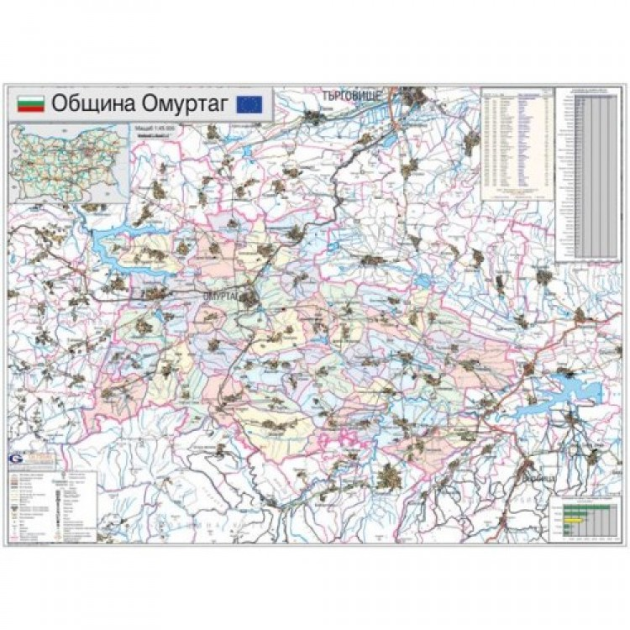
Проектът обхваща поземлен имот с идентификатор 53062.15.5 в землището на село Обител, община Омуртаг, област Търговище. Съседи на имота са имоти с идентификатори 53062.16.31, 53062.16.11, 53062.15.55, 53062.15.6
53062.16.31 - Отводнит.канал на МЗГ-ХМС
53062.16.11 - Пасище с храсти на ОБЩИНА ОМУРТАГ
53062.15.55 - Полски път на ОБЩИНА ОМУРТАГ
53062.15.6 - Пасище, храсти на ОБЩИНА ОМУРТАГ

В последствие ще се обединят поземлени имоти с идентификатори 53062.15.5 и 53062.15.6.
Имот с идентификатори 53062.15.6. е вече със сменено предназначение.

• Засегнати елементи от Националната екологична мрежа (НЕМ)
Имотът, предмет на инвестиционното предложение, не попада в защитени територии по смисъла на Закона за защитените территории/ ДВ бр.133/ и защитени зони /ЗЗ/ от Националната екологична мрежа съгласно Закона за биологичното разнообразие./ЗБР/./ДВ бр.77/2002 г.,доп.и изм./ Най-близко разположената защитена зона в териториалния обхват на РИОСВ Шумен е защитена зона BG 0002029 „Котленска планина”, за опазване на дивите птици /обявена със заповед № РД-910/11.12.2008 г.на МОСВ, обн.ДВ бр.10/5.02.2013 г./ намираща се на отстояние не повече от 4 км от упоменатия имот.

Защитена зона BG 0002029 „Котленска планина”
Котленска планина се намира в централния дял на Източна Стара планина. Границите й се определят от реките Тича на север до вливането й в язовир Тича, Стара Река на запад и Луда Камчия на юг. На изток достига до Върбишкия проход между село Бероново и гр. Върбица, продължава по пътя гр. Върбица – с. Бяла река, като включва и язовир Тича. От главното било на планината към долините на реките Тича и Луда Камчия се спускат множество ясно оформени второстепенни била със стръмни склонове и дълбоки врязани долове и суходолия. Теренът е стръмен и силно пресечен. Районът е сравнително слабо населен, главно в периферията, в долините на реките. Около две трети от територията на планината е покрита с първични широколистни гори, главно от мизийски бук Fagus silvatica, на места примесен с обикновен габър Carpinus betulus По-ограничено разпространение имат горите от горун Quercus dalechampii на места примесен с обикновен габър Carpinus betulus и келяв габър Carpinus orientalis, смесените дъбови гори от цер Quercus cerris и благун Quercus frainetto. В западната част на планината е установено малко находище на естествени смесени гори от бяла ела Albies alba и обикновен бук Fagus silvatica. Вторичните гори и храсталаци от келяв габър имат силно ограничено разпространение в района. Останалата част от района е заета от открити пространства, използвани за пасища и земеделски земи. В пасищата преобладават три типа тревни съобщества: мезофилни, ксеромезофилни и ксеротермни тревни съобщества. Една значителна част от откритите пространства, в това число и земеделските площи са възникнали вторично, на мястото на стари гори. Влажните зони и поречията на реките заемат една сравнително малка част от територията на зоната. Единствената влажна зона в територията е язовир Тича, който няма обраствания с блатна растителност. По високите части на планината се срещат варовикови скали и карстови образувания, разпръснати из целия район.
На територията на Котленска планина са установени 182 вида птици, от които 51 вида са включени в Червената книга на България (1985). От срещащите се видове 81 са от европейско природозащитно значение (SPEC) (BirdLife Internacional, 2004). Като световно застрашени в категория SPES1 са включени 10 вида, а като застрашени в Европа съответно в категория SPES2 – 21 вида, а в SPES3 – 51 вида. Мястото осигурава подходащи местообитания за 65 вида, включени в Приложение 2 на Закона за биологичното разнообразия, за които се изискват специални мерки за защита. От тях 58 са вписани също в Приложение І на Директива 79/409 на ЕС. Котленска планина е място от световно значение за гнезденето на ливадния дърдавец Crex crex и едно от най-значимите места в страната от значение за Европейския съюз за опазването на видове, гнездящи в голяма численост – черен щъркел Ciconia nigra, осояд Pernis apivorus, орел змияр Circaetus gallicus, малък креслив орел Aquila pomarina, скален орел Aquila chrysaetos, малък орел Hieaaeretus pennatus, сокол скитник Falco peregrinus, лешарка Bonasa bonasia, полубеловрата мухоловка Ficedula semitorquata и среден пъстър кълвач Dendrocopos medius. През Котленската планина преминава най-западната част на Черноморския прелетен път Via Pontica. Тук се образува типично място с тесен фронт на миграция, където ежегодно по време на есенна миграция преминават над 3000 грабливи птици. Най-многобройни от тях са осояда, обикновения мишелов Buteo buteo, вечерната ветрушка Falco vespertinus и блатарите. По време на миграция е установен и сивия жерав Grus grus. През есенно-зимния период язовир Тича поддържа значителни количества водолюбиви птици, включително червеногушия гмуркач Gavia arctica, големия корморан Palacrocorax carbo, зеленоглавата патица Anas platyrchynchos и др.
В Котленска планина има 24 защитени територии – резерват, защитени местности и природни забележителности, които обхващат едва 1,3% от територията й. Повечето от защитените територии са обявени за опазване на специфичен ландшафт. Резерват „Орлицата” е обявен през 1984 г. за опазване на първични букови гори, редки грабливи птици и уникален карстов ландшафт. Около 16% от територията на Котленска планина е обявена за КОРИНЕ място през 1998 г., поради европейското му значение за опазване на редки и застрашени местообитания, растения и животни, включително птици. През 1997 г. територията е обявена от BirdLife Internacional за орнитологично важно място.

• Основни цели на плана/програмата
Основната цел на плана е промяна на предназначението и отреждане на ПИ 53062.15.5. Предвиждането е обектът на изменението от земеделска земя с НТП „пасище” да стане чисто-производствен терен с отреждане „За фотоволтаична централа.”
Поземлен имот с идентификатор 53062.15.6 е вече със сменено предназначение.

• Финансиране на плана/програмата (държавен, общински бюджет или международни програми, други финансови институции)
Финансирането на плана ще стане със собствени средства на фирмата
• Срокове и етапи на изготвянето на плана/програмата и наличие (нормативно регламентирано) на изискване за обществено обсъждане или други процедурна форма за участие на обществеността
Етапите за изготвяне на плана са следните:
- Изготвяне на ПУП-ПЗ;
- Одобряване на ПУП-ПЗ
- Изготвяне на инвестиционен проект;
- Издаване на разрешително за строеж;
- Строеж на ФЕЦ
- Въвеждане в експлоатация;

След издаване Заповед за допускане, изработване на ПУП – ПЗ е в рамките на 20 работни дни.
Подробния устройствен план – план за застрояване (ПУП-ПЗ) се изготвя на два етапа – Предварителен и Окончателен проект. Предварителният проект се изработва след издаване и въз основа на Заповед от Кмета на Общината, а окончателният ще бъде изработен след получаване на положителни становища и изпълнение на препоръките от съответните компетентни органи и организации. Изготвянето на ПУП – ПЗ е в съответствие с разпоредбите на ЗУТ и произтичащата от него процедура по реда на глава шеста от ЗООС. Според разпоредбите на ЗУТ, за подробните устройствени планове не се изисква провеждането на обществено обсъждане. При решение на РИОСВ-Шумен, че е необходимо извършване на екологична оценка на плана, включително при необходимост от провеждане на обществено обсъждане (съгласно разпоредбата на чл. 21, ал.1, т.2 на Наредбата за условията и реда за извършване на екологична оценка на планове и програми), процедурата ще отнеме 6-12 месеца. Заинтересованите от проекта на ПУП-ПЗ лица могат да вземат участие в процедурата по създаване, обявяване и одобряване на устройствените планове, на основание Чл. 128 ал. 3 от ЗУТ. Изработеният проект на плана се съобщава от общината на заинтересованите лица и в 14-дневен срок от съобщението заинтересуваните лица могат да направят писмени възражения, предложения и искания по проекта до общинската администрация, съгласно чл. 128 ал.5 от ЗУТ. След изтичане на срока за подаване на възражения общинския експертен съвет приема проекта на ПУП-ПЗ в едномесечен срок, съгласно чл. 128 ал.7. В 14-дневен срок след приемането на проекта за подробен устройствен план от общинския експертен съвет, ПУП-ПЗ се одобрява със заповед на кмета на общината (Чл. 129 ал. 2 от ЗУТ).
3. Информация за органа, отговорен за прилагането на плана/програмата
Орган отговорен по прилагане на плана е Възложителят.
4. Орган за приемане/одобряване/утвърждаване на плана/програмата
След изтичане на срока за представяне на възражения от заинтересованите лица, предложения проект на Подробен устройствен план- се приема от общинския експертен съвет.Подробният устройствен план се одобрява със заповед на кмета на общината в 14-дневен срок след приемането на проекта за подробен устройствен план от общинския експертен съвет. Компетентен орган по процедурата по екологична оценка съгласно разпоредбите на Чл. 129, ал.2 от ЗУТ, Чл. 10, ал. 2 т.1 от ЗООС, и съгласно чл. 4, т.2 от Наредба за условията и реда за извършване на екологична оценка на планове и програми , е РИОСВ – Шумен.
ІІ. (не е задължително за попълване)
Моля да бъде допуснато извършването само на екологична оценка (ЕО)/В случаите по чл. 91, ал. 2 от Закона за опазване на околната среда (ЗООС), когато за инвестиционно предложение, включено в приложение № 1 или в приложение № 2 към ЗООС, се изисква и изготвянето на самостоятелен план или програма по чл. 85, ал. 1 и 2 ЗООС, поради следните основания (мотиви):
.......................................................................................................................................................
.......................................................................................................................................................

Приложение:
А. Информация по чл. 8а, ал. 2 от Наредбата за условията и реда за извършване на екологична оценка на планове и програми:
1. Характеристика на плана/програмата относно:
а) инвестиционните предложения по приложение № 1 към чл. 92, т. 1 и приложение № 2 към чл. 93, ал. 1, т. 1 и 2 ЗООС и/или други инвестиционни предложения с предполагаемо значително въздействие върху околната среда, спрямо които предлаганият план/програма определя критерии, нормативи и други ръководни условия от значение за бъдещото им разрешаване или одобряване по отношение на местоположение, характер, мащабност и експлоатационни условия:
Инвестиционното предложение попада в т.3 т.а на приложение № 2 към чл. 93, ал. 1, т. 1 и 2 ЗООС.
Проектът обхваща поземлен имот с идентификатор 53062.15.5 в землището на село Обител, община Омуртаг, област Търговище.
В последствие ще се обединят поземлени имоти с идентификатори 53062.15.5 и 53062.15.6.
Имот с идентификатор 53062.15.6 е вече със сменено предназначение.
С ПУП-ПЗ ще се определи общата концепция за устройство на територията отредена за ФЕЦ и концепцията за устройство на територията по функционални схеми:
- система за производство на електрически енергия от соларни панели
- територии свободни от застрояване
- обслужващи ФЕЦ помещения
- инженерно-техническа инфраструктура
Влизане в сила на ПУП-ПЗ е основание за разрешаване на тази дейност.Влезлия в сила ПУП-ПЗ предхожда изработването на технически проекти за изграждане на съоръженията на ФЕЦ.
Параметри на застрояване:
- плътност на застрояване % - 50 - 80
- вид на зоната - Пч
- височина – 1-3/3-10/
- интензивност на застрояване – 1.0 – 2.5
- минимална озеленена площ - % - 20-40
Присъединяването на обекта към електроразпределителната мрежа ще се осъществи чрез ел.провод 110 KV.
Обектът не се очаква да оказва отрицателно въздействие върху компонентите и факторите на околната среда. Атмосферният въздух не се замърсява. Не се очаква негативно въздействие върху състоянието върху повърхностните и подземни води, поради ползване на такива.Въздействието върху геоложката основа е незначително и обхваща зоната на подравняване. Въздействието върху почвите е локално и незначително.
Променя се технологията на ландшафта, но не и неговата устойчивост.
Не се очаква значително въздействие върху биоразнообразието.Защитени зони не се засягат.
Реализирането на плана е съобразно с изискванията за такъв род екологични промишлени обекти по отношение човешкото здраве.
По отношение на технологията е избрана най-подходящата- Проектът ще бъде реализиран с панели тип BP SOLAR, модел BP3230T с поликристални силициеви клетки.
На горепосочения терен ще бъде изградена фотоволтаична централа разположена върху цялата допустима площ. Теренът ще е в състояние да побере необходимия брой модули, разположени в редове, върху метални конструкции. Самата конфигурация ще бъде насочена по азимута и зенита съобразно географската ширина на мястото, за да се осигури максимално поглъщане на слънчевата енергия.
Разстоянието между два реда и дължината на всеки ред ще са оптимизирани, съобразно избраните преобразуватели на постоянните напрежение и ток, в променливи, с техническо наименование-инвертори. ФЕЦ ще бъде изградена с модули на BP SOLAR. При този тип слънчеви централи панелите представляват вертикално интегрирани слънчеви фотоволтаични модули. Това са поликристални силициеви клетки с високо предаване и висока ефективност- до 13,8 %, осигуряващи намаляване разхода за инсталиране и максимална продукция на киловат час за единица площ. Носещите металните конструкции са метални, тествани така, че да издържат на натоварвания от вятър и сняг. Представляват набивна конструкция или конструкция със стоманобетонни фундаменти.
Електрическите параметри на панелите BP3230T който ще бъдaт монтирани са следните:
Максимална мощност (W): 230
Мощност на отклонение (%) : -3/+5
Модул% ефективност: 13.8
Напрежение в Pmax (V): 29.1
Ток при Pmax (А): 7.90
Отворена верига на напрежение (V): 36.7
Късо съединение ток (А): 8.40
За присъединяването на ФЕЦ към преносната електрическа мрежа има издадено становище от Електроенергиен системен оператор. Определят се условията за присъединяване на целия обединен имот с инсталирана мощност 36 MW.
Условията за присъединяване са следните:
- Място на присъединяване: Резервно поле 110 KV в ОРУ на п/ст „Омуртаг” 110/20 KV
- Инсталирана мощност – 36 MW
- Ниво на напрежение - 110 KV
- Брой на фазите - три
- Брой електропроводи - един
Присъединяването на обекта ще се извърши чрез:
- Проектиране, изграждане и въвеждане в експлоатация на нова повишаваща подстанция Ср.Н./ 110 KV /подстанция на обекта/. Подстанцията на обекта ще се изгражда на територията на обекта, на място определено с ПУП-ПЗ. Изпълнението по тази точка ще се извърши от производителя и подстанцията на обекта ще бъде негова собственост.Ще се извърши проектиране, доставка и монтаж на два броя надлъжно-диференциални защити с два края в подстанцията на обекта.
- Ще се извърши проектиране, доставка, изграждане и въвеждане в експлоатация на следните „съоръжения за присъединяване”: изграждане на поле в ОРУ 110 KV на п/ст „Омуртаг” 110/20 KV на дистанционно управление от опорен пункт „Варна”,присъединителен електропровод – нов електропоровод 110 KV с оптично мълниезащитно въже от повишаващата подстанция на производителя до резервното изводно поле 110 KV в п/ст „Омуртаг” 110/20 KV, релейни защити – два броя надлъжно-диференциални защити с два края в п/ст „Омуртаг” 110/20 KV, система за търговско измерване на електрическата енергия-изгражда се в подстанцията на обекта, на границите на собственост, съгласно чл.71 от Наредба №6. Системата за техническо измерване – в резервното поле 110 KV в ОРУ на п/ст „Омуртаг” 110/20 KV. Системите за измерване на електрическата енергия да се изпълни съгласно Наредба №3 за устройство на електрически уредби и електропроводни линии.
Съгласно чл.17 ал.2 от ЗОЗЗ „Не се изисква утвърждаване на площадки и трасета за проектиране на промяна предназначенито на земи за изграждане на линейни обекти на техническа структура, а за линейни обекти за пренос на електрическа енергия с ниво на напрежение 110 KV и по-високо – необходимата площ на всеки елемент от линейния обект е до 100 кв.м.
Изработването на проекта по чл.126 ал.6 т.1 от ЗУТ за присъединяване на обекта към НЕМ се извършва след сключване на Предварителен договор с ЕСО ЕАД.
В момента няма необходимост от изготвяне на парцеларен план. В момента имоти няма да се засягат. С проекта ще се уточнят местата на стълбовете, които ще са на общински имоти и тогава те ще се отчуждят.

б) мястото на предлагания план/програма в цялостния процес или йерархия на планиране и степен, до която планът/програмата влияе върху други планове и програми:
Проектът обхваща поземлен имот с идентификатор 53062.15.5 в землището на село Обител, община Омуртаг, област Търговище.
В последствие ще се обединят поземлени имоти с идентификатори 53062.15.5 и 53062.15.6.
Основната цел на плана е промяна на предназначението и отреждане на ПИ 53062.15.5. Предвиждането е обектът на изменението от земеделска земя с НТП „пасище” да стане чисто-производствен терен с отреждане „За фотоволтаична централа.”
ПУП – ПЗ ще бъде одобрен от Общински съвет Омуртаг.
Устройството на разработваната територия стъпва на няколко основни принципа:
- Съобразяване с характера на релефа
- Ефективна организация на урбанизираната среда
- Опазване на околната среда
- Съобразяване с трайните естествени и антропогенни ограничители при изграждане на градоустройствената тъкан
Физическата изява на тези принципи води до определена структура, която се изразява в оформяне на площадка за ФЕЦ. Предлаганият план в цялостния процес на планиране и при отчитане на йерархията следва да се съобразява с предвижданията на устройствените схеми и планове от по-горна степен.
Предвижданията на подробните устройствни планове са задължителни за инвестиционното проектиране.

в) значение на плана/програмата за интегрирането на екологичните съображения, особено с оглед насърчаването на устойчиво развитие:
При изготвяне на плана са спазени следните принципи:
- отчитане устойчивото развитие при изпълнение на ПУП-ПЗ и след неговото реализиране
- принципа на анализ на околната среда и интегрирането и с плана
- съответствие с нормативните документи
- принципа на икономическото, екологично и социално развитие след осъществяване на плана
- принцип на гъвкавост на плана при адаптирането му към компонентите на околната среда
- принцип на отчитане на намаляване на природните ресурси и намаляване увреждането на околната среда и създаване на бъдеща устойчивост
- принцип на интегриране на екологичните цели с целите на самия план

г) екологични проблеми от значение за плана/програмата:
Екологичните условия в района на ПУП-ПЗ са комплекс от природни и антропогенни фактори.
След разглеждане състоянието на околната среда без реализиране на ПУП-ПЗ, може да се направи извода, че сериозни екологични проблеми в района няма.
- Атмосферния въздух в община Омуртаг се характеризира с ниска степен на замърсяване, което се дължи на благоприятните климатични условия и липсата на сериозни производствени замърсители
- На територията на общината няма крупни замърсители на вода
- Липсата на пункт от Националната система за контрол на качеството на околната среда е пречка за осигуряване надеждна информация за екологичната обстановка и осъществяване мониторинг на околната среда.
- Липса на пречиствателни станции и неизграденост на канализационна мрежа е един от екологичните проблеми.
- Решен е проблемът със системата за събиране и третиране на твърди битови отпадъци.
Тези екологични проблеми на общината не кореспондират с ПУП-ПЗ тъй като ФЕЦ няма да замърсява атмосферния въздух, от обекта няма да се генерират отпадъчни води и ТБО.
Екологични проблеми на национално ниво имащи отношение към ПУП-ПЗ на ФЕЦ, село Обител са:
- Промяна предназначението на земеделски земи за реализация на инвестиционното намерение.
Но и тук екологичния проблем не е голям, тъй като поземлен имот с идентификатор 53062.15.5 , в който ще се изгради ФЕЦ е: 99985 кв.м – осма категория, Следователно имотът не е високопродуктивна земеделска земя, а е пасище, и не се обработва.
д) значение на плана/програмата за изпълнението на общностното законодателство в областта на околната среда:
Реализирането на плана съответства на основните принципи на общностното законодателство в областта на околната среда.
Спазени са всички нормативни документи на екологичното законодателство при изготвянето му .
ПУП ПЗ е съобразен и с Национална стратегия за околна среда
Екологични цели, заложени в проекта на Национална стратегия за околна среда на Република България:
1.Намаляване и предотвратяване на последиците от изменението на климата и чиста енергия.
2. Осигуряване достатъчно количество и добро качество вода.
3.По-здравословна околна среда за по добро качество на живот.
4.Насърчаване на устойчивото потребление и производство.
5.Ограничаване и спиране на загубите на биологично разнообразие.
6.Формиране на нови модели на поведение на обществото, щадящи околната среда и съдействащи за устойчивото развитие, както и осигуряване на по качествена информация и мониторинг за околната среда.
Реализирането на ПУП-ПЗ за ФЕЦ кореспондира с тези цели, основно с първата, тъй като с реализацията му тя ще се изпълни.
Оперативна програма „Околно среда 2021-2027 г.”
Главната стратегическа цели на тази оперативна програма е: Подобряване, запазване и възстановяване на естествената околна среда и развитие на екологичната инфраструктура.
Именно целта на ФЕЦ – екологична инфраструктура кореспондира с целта на тази програма.
Национална дългосрочна програма за насърчаване използването на ВЕИ 2005-2015
Основни цели на програмата са:
- производство на електроенергия
- заместване конвенционалните горива и енергия
- потреблението на течни биогорива
Очакваните ефекти от реализирането й са и екологични: забавяне процеса на изчерпване природните енергийни ресурси, опазване чист атмосферния въздух, подобряване показателите на околната среда.
Заложените цели в ПУП-ПЗ ще допринесат за опазване на околната среда.

е) наличие на алтернативи:
Алтернативи за местоположението.
Алтернативи за местоположение не са разгледани. Най-напред имотът, като се знае, че местността е подходяща за добиване на ел.енергия от ФЕЦ ( от картата за сумарна радиация и потенциал за добив на електричество от оптимално ориентирани фотоволтаични панели на територията на Република България ).
В последствие е намерен имот, който не е обработваем – пасище, и категорията му е осма .
С разработване на ПУП-ПЗ за имота е определена обща концепция за устройство на територията по функционални системи:
- система за производство на ел.енергия от соларни панели
- територии свободни от застрояване
- обслужващи ФЕЦ помещения
- инженерно – техническа инфраструктура
За имота е изготвен слънчево – енергиен ОДИТ, с който се установява окончателно, че е подходящ за осъществяване инвестиционното намерение, а именно:
- достъпът до терена е нормален, тъй като граничи с път
- почвата е плътна и спокойно ще понесе бетонни фундаменти на повърхността или на малка дълбочина
- регионът е със слънчева радиация над средната за страната, хоризонтът е чист, следователно ще има минимални загуби от засенчване
В този смисъл алтернативи за местоположение не са разгледани.
Алтернативи за технологията предлагани в индустриални мащаби.
а) алтернатива І – фотоволтаични панели съдържащи клетки от поли или моно-кристален сицилий
Могат да бъдат монтирани неподвижно, на едноосно следящо слънцето устройство или на двуосно следяща слънцето система.
Следящите слънцето системи повишават капиталовите и експлоатационните разходи с около 20-30 %, но повишават и добивите с около 20-45 %.Предимствата на този тип панели са високата ефективност (12-25 %) доказан експлоатационен срок, минимална площ и разходи за монтаж. Сред слабостите им са цените, загубите при висока температура и ниската производителност при дифузна светлина и лошо насочване.
б) алтернатива ІІ – тънкослойни фотоволтаични панели ( аморфен Si, микрокристален Si, CdТе, ClGS ).Монтират се обикновено на статични метални конструкции и като цяло цената им е с около 20 % по ниска от кристално Si-те панели.За сметка на това се изискват два пъти повече площ, два пъти повече електропроводи, два пъти повече транспортни и монтажни разходи.
Недостатъци са нестабилността, по-бързата деградация, ниската ефективност (3-12 %) и по-големи загуби по постоянно токовите проводници.Сред предимствата са по-ниската цена на системата като цяло, по добра производителност при липса на пряка слънчева светлина и при високи температури.
в) алтернатива ІІІ – концентраторни фотоволтаични технологии
Благодарение на новите технологии е възможно да се постигне по- висока ефективност от единица площ фотоволтаични панели.
Това се получава чрез увеличение на интензитета на светлина върху повърхността на фотоволтаичните панели.
След предимствата на концентриращите фотоволтаични технологии е висока ефективност (над 40 %), по-ниска цена, икономии на фотоволтаични клетки.
Недостатъците са – използването на свръх точни и скъпи двуосно следящи системи, незначителна ефективност при липса на пряка слънчева светлина.
Това са възможните алтернативи за технологии, предлагани в индустриални мащаби.
При изготвяне на слънчево-енергийния ОДИТ за имота е препоръчана алтернатива І, тъй като тя е с дълго време живот и ниско ниво на риска.
Алтернативи за технологии разгледани конкретни за имота на инвестиционното намерение.

Тъй като могат да се използват различни инвертори и конструкции са разгледани възможни алтернативни комбинации подходящи специално за терена.
Алтернатива І - поликристални модули с безтрансформаторни инвертори и статични конструкции
Алтернатива ІІ – поликристални модули с безтрансформатолни инвертори и сезонни регулируеми конструкции
Алтернатива ІІІ – поликристални модули с безтрансформаторни и едноосни позиционери
Алтернатива ІV – кристални модули с безтрансформаторни инвертори и двуосни позиционери
Избрана е Алтернатива І, като най-подходяща за имота и икономически най-изгодна.
ФЕЦ с позиционери изискват 2-3 повече площ от статичните. ФЕЦ със сезонно регулируеми конструкции имат по-големи разходи за експлоатация и по-ниска надеждност поради наличие на движещи се части.
Затова е предпочетена Алтернатива І.
Нулева алтернатива.
Нулевата алтернатива в случая се състои в това да не се осъществи ПУП-ПЗ.
В такъв случай няма да се построи ФЕЦ.
Имотът ще остане да се използва като пасище.
От една страна това е по екологосъобразно, но от друга няма да се осъществи построяването на най-екологосъобразната електроинсталация.
С пускането на действие на тази ФЕЦ се спестява емитирането на вредни емисии от друг тип електроцентрали ( на ВЕИ ), които ще осигурят този ток.
Имайки в предвид, че категорията на земята е осма, сменя се предназначение на неплодородна и необработваема земя.
Така, че „нулевата алтернатива” не е най-добрия вариант за околната среда.

2. Обосновка на конкретната необходимост от изготвянето на плана/програмата:
Конкретната необходимост от разработване, приемане и прилагане на ПУП ПЗ е продиктуване от подходящия имот за обособяване на площадка за ФЕЦ. Теренът има слънчева активност, доближаваща се до максималните стойности в България. Средногодишното количество на слънчево греене за България е около 2 150 часа, а средногодишния курс слънчева радиация е 1 517 kWh m2. Като цяло се получава общо количество теоретически потенциал слънчева енергия падаща върху територията на страната за една година от порядъка на 13.103 ktoe.Като достъпен годишен потенциал за удвояване на слънчевата енергия може да се посочи приблизително 390 ktoe( Като официален източник за оценка на потенциала на слънчева енергия се използва проект на програма PHARE, BG9307-03-01-L001, „Техническа и икономическа оценка на ВЕИ в България”. В основата на проекта са залегнали данни от Института по метеорология и хидрология към БАН, получени от всичките 119 метеорологични станции в България, за период от над 30 години ). След анализ на базите данни е направено райониране на страната по слънчев потенциал и България е разделена на три региона в зависимост от интензивността на слънчевото греене и според това деление, Североизточният регион-50 % от територията на страната, предимно селски райони, индустриалната зона, както и част от централната северна брегова ивица е със средногодишната продължителност на слънчевото греене е от 450 h до 1 750 h-1 550 kWh/m2 годишно.
Изборът на района за реализация на инвестиционното намерение е извършен след внимателен анализ на възможностите и въз основа на изготвен ОДИТ. Преобладаващото време с вятър ще охлажда панелите през горещите месеци, което увеличава добива им поради отрицателния температурен коефициент на фотоволтаичните панели. За оценка на потенциала на слънчева радиация за конкретния терен са използвани специализиран софтуер, разработен от Женевският Университет в „Университетски център за изучаване на енергийните проблеми”.
- За избора на площадката голямо значение има и съществуващата енергийна инфраструктура, позволяваща лесна интеграция на централата в общата електроразпределителна мрежа.
- По отношение на технологията е избрана най-подходящата- Проектът ще бъде реализиран с панели тип BP SOLAR, модел BP3230T с поликристални силициеви клетки.
На горепосочения терен ще бъде изградена фотоволтаична централа разположена върху цялата допустима площ. Теренът ще е в състояние да побере необходимия брой модули, разположени в редове, върху метални конструкции. Самата конфигурация ще бъде насочена по азимута и зенита съобразно географската ширина на мястото, за да се осигури максимално поглъщане на слънчевата енергия.
Разстоянието между два реда и дължината на всеки ред ще са оптимизирани, съобразно избраните преобразуватели на постоянните напрежение и ток, в променливи, с техническо наименование-инвертори. ФЕЦ ще бъде изградена с модули на BP SOLAR. При този тип слънчеви централи панелите представляват вертикално интегрирани слънчеви фотоволтаични модули. Това са поликристални силициеви клетки с високо предаване и висока ефективност- до 13,8 %, осигуряващи намаляване разхода за инсталиране и максимална продукция на киловат час за единица площ. Носещите металните конструкции са метални, тествани така, че да издържат на натоварвания от вятър и сняг. Представляват набивна конструкция или конструкция със стоманобетонни фундаменти.
Електрическите параметри на панелите BP3230T който ще бъдaт монтирани са следните:
Максимална мощност (W): 230
Мощност на отклонение (%) : -3/+5
Модул% ефективност: 13.8
Напрежение в Pmax (V): 29.1
Ток при Pmax (А): 7.90
Отворена верига на напрежение (V): 36.7
Късо съединение ток (А): 8.40
3. Информация за планове и програми и инвестиционни предложения, свързани с предложения план/програма:
Инвестиционни намерения:
През 2020 година има едно инвестиционно предложение за община Омуртаг:
„Външно електрозахранване на МТП 250 КVА, 20/0,4 КV, с ТМ 100 КVА и ЕПО 20КV за обект „Птицеферма за кокошки носачки в село Веслец община Омуртаг””, което няма връзка с ПУП ПЗ на разглежданото инвестиционно намерение.
През 2021 година има две инвестиционни намерения :
- „Изграждане на ФЕЦ с инсталирана мощност 2200 KW DC/200 KW АС в село Паничево” на „Ник Билдинг прим” ООД
- Изграждане на ФЕЦ 2 МW в имот с идентификатор 55381.27.19 в село Паничево” на „Сити Д”.
И двете ИП са за ФЕЦ, но са далече от разглежданото инвестиционно намерение и нямат връзка помежду си.
Планове и програми:
През 2021 година – „Изграждане на ПУП ПЗ за обект Регионален център за временно съхраняване, предварително третиране, оползотворяване и рециклиране на ТБО, строителни отпадъци, разделно събиране и рецислиране, био и биоразградими зелени отпадвъци на общините от РСУО Регион Омуртаг” – няма връзка с разглежданото инвестиционно намерение.
През 2020 година – „План за интегрирано развитие на Община Омуртаг2021-2027” – няма пряка връзка с новото инвестиционно намерение, но целите им са еднакви – нисковъглеродна икономика, мерки по опазване на околната среда, ефикасно използване на ресурсите, екологична устойчивост.

4. Характеристики на последиците и на пространството, което е вероятно да бъде засегнато, като се отчитат по-специално:
а) вероятността, продължителността, честота и обратимостта на последиците:
атмосферен въздух
По време на строителство се очаква известно замърсяване от автомобилите и техните двигатели и запрашаване от подравняване на терена. Това е краткотраен момент и след неговото приключване ще спре и замърсяването на атмосферния въздух.
По време на експлоатация (около 30 години) не се очаква замърсяване на атмосферния въздух.
Самият процес на преобразуване на слънчевата енергия в електрическа е процес при който не се отделят вредни емисии във въздуха (организирани и неорганизирани).
Дори точно обратното използването на ФЕЦ води до намаляване отделянето на вредни емисии в сравнение с изкопаемите горива.
Производството на такава енергия е евтин и екологосъобразен метод. Потенциалът на слънчевото греене в България е значителен.
Производството на този вид енергия не е свързан със странични ефекти или със съхранение на опасни вещества.
Основно от екологична гледна точка ФЕЦ са за предпочитане поради липсата на отделянето на вредни емисии.
Не се емитират CO₂, серни оксиди, прах и други замърсители на въздуха.
Ако направим следното: заместим производството на 1 KW електроенергия от въглища с ВЕИ ще спестим емитирането на около 1 кг CO₂, около 100 г пепел, 2 мг серен диоксид и 3 мг азотни окиси.
В периода на закриване и рекултивация се очакват само неорганизиране емисии.
Първо ще се демонтират съоръженията и извозят след което ще се рекултивира терена.
Замърсяванията на въздух през този период ще се дължи на емитираните от двигателите емисии. Неорганизирани емисии от прах ще се отделят от товаро-разтоварните работи и рекултивацията.
Засега не е предвидено закриване на дейността.
Матрица на въздействие върху атмосферен въздух

 | По време на строителство и рекултивация | По време на експлоатация
Степен на въздействие | средна | слаба
Обхват на въздействието | локално | локално
Времетраене на въздействието | краткотрайно | дълготрайно
Обратимост на въздействието | обратимо | обратимо
Въздействие върху количеството на компонентите и факторите на ОС | увеличават се праховите емисии и емисии от стр.техника | слабо се увеличават от МПС
Въздействие върху качеството на компонентите и факторите на ОС | влошава се качеството на АВ | не се променя
Кумулативност на въздействието | не се очаква | не се очаква
Трансграничен ефект | не се очаква | не се очаква

Води
Повърхностни води
Реализацията на ПУП-ПЗ не засяга повърхностни водни обекти. Строителството и експлоатацията на фотоволтаичните съоръжения не е свързано с формирането на отпадъчни води. В процеса на експлоатация и поддръжка на съоръженията, която ще се извършва периодично от един-двама човека ще се формират незначителни количества фекални отпадъчни води. Ще се ползва химическата тоалетна, доставена още за етапа на строителството, разположена на територията на имота. Поддръжката на химическите тоалетни ще става от фирмата доставчик.
За питейни нужди ще се ползва бутилирана минерална вода.
За технически нужди – измиване на стъклата на фотоволтаиците 2-3 пъти годишно (количествата са минимални) водата ще бъде доставена с водоноска.
- Дейностите в инвестиционното предложение не противоречат на мерките за опазване на водите, предвидени в Плана за управление на водите (ПУРБ), изготвен от Басейнова дирекция за Черноморски район, който е с период да действие 2016-2021 година.
- За имота няма забрани и ограничения, произтичащи от наличието на санитарно-охранителни зони и водовземни съоръжения за питейно-битово водоснабдяване.
- Поземленият имот не граничи с водни обекти (река, езеро, язовир или друг воден обект – публична държавна собственост).
Няма опасност с ПУП-ПЗ да се нарушат хигиенно-защитни зони на населени места и други обекти, подлежащи на здравна защита.
Подземни води
Изграждането на съоръженията и инфраструктурата към тях няма да бъде свързано с негативни промени в хидрогеоложките условия в района. Фундирането /набиване/ на метални носещи колони е приповърхностно ( 1560 mm ) и не засяга съществено геоложкия разрез в дълбочина за да окаже някакво въздействие върху подземните води, а съгласно хидрогеоложката характеристика на района, в последния отсъстват водообилни водоносни формации. Не е необходимо водоползване и ползване на подземни води.
Реализирането на инвестиционното предложение не влияе негативно върху състоянието на подземните води.

Матрица на въздействие върху водите

 | По време на строителство и рекултивация | По време на експлоатация
Степен на въздействие | средна | слаба
Обхват на въздействието | локално | локално
Времетраене на въздействието | краткотрайно | дълготрайно
Обратимост на въздействието | обратимо | обратимо
Въздействие върху количеството на компонентите и факторите на ОС | минимално | минимално
Въздействие върху качеството на компонентите и факторите на ОС | минимално | минимално

Земи и почви.
Общата площ на имота, предвиден за реализиране на инвестиционното предложение е 99985 кв.м, които подлежат на промяна на предназначението си. Категорията на земята е 8 и е с вного ниска земеделска стойност, поради което не се използва за земеделски нужди. В момента представлява пасище, напълно лишено от храстова и дървесна растителност, силно рудерализирано и заето от плевелна растителност и степни и житни треви с много ниска хранителна стойност. Изграждането на ФЕЦ ще бъде свързано със следните нарушения на почвата:
- трайни нарушения
В резултат на изграждане на наколната носеща конструкция ще бъдат отнети трайно 0,2 дка от общата площ на терена в местата за побиване на носещите колони. Това означава, че необратимо нарушената почвена покривка е едва 0,05% от общата площ на площадката и въздействието е пренебрежимо малко.
- временни нарушения
- Временно ще бъдат нарушени 11,3% за подравняване неравностите на терена при изграждане на фотоволтаичната централа, които в кратки срокове (един вегетативен сезон) ще възвърнат първоначалното си състояние.
- Отъпкване на почвата около траншеята от земекопните машини и работниците
Дейността на ФЕЦ в процеса на експлоатация не е свързано с отделяне на емисии на замърсители в околната среда, които да замърсяват и почвата.

Матрица на въздействие върху почвата

 | По време на строителство и рекултивация | По време на експлоатация
Степен на въздействие | средна | слаба
Обхват на въздействието | локален | локален
Времетраене на въздействието | краткотрайно | дълготрайно
Обратимост на въздействието | обратимо | обратимо
Въздействие върху количеството на компонентите и факторите на ОС | минимално | минимално
Въздействие върху качеството на компонентите и факторите на ОС | Частично възстановимо | Не го променя

Биоразнообразие.
Въздействие на инвестиционното предложение върху типовете природни местообитания и видовете-предмет на опазване в защитените зони
Теренът, върху който ще се реализира инвестиционното предложение и съседните участъци представляват открита билна поляна, в която са формирани тревни ксеротермни съобщества, в които преобладава белизмата Dichantium ischaemum, луковичната ливадина Poa bulbosa, садината Chrysopogon gryllus и др. Тревното съобщество включва основно рудерални видове с ниска фуражна стойност, като: полски ветрогон Eryngium campestre, полска паламида Cirsium arvense, обикновен магарешки бодил Carduus acanthoides, обикновен гингер Onopordum acanthium, обикновен пелин Artemisia vulgaris, лечебно глухарче Taraxacum officinalis, млечки Euphorbia sp., теснолистен живовлек Plantago lanceolata, лугачка Dipsacus laciniatus и др.
Посоченият по-горе състав на тревната ценоза показва, че растителността на района е представена от широко разпространени и характерни за предпланинските и билни ксеротермни пасища видове, доминирани предимно от представители на семейство житни. Сред тях няма защитени от Закона за биологичното разнообразие видове. Няма находища на лечебни растения със стопанско значение и поставени под специален режим на опазване и ползване.
В момента на терена няма наличие на типично изразено растително съобщество, характерно за типове местообитания, включени в Приложение І на Директива 92/43/ЕЕС и Приложение № 1 на Закона за биологичното разнообразие и обект на опазване в Защитените зони в региона.
Зооценозата е свързана с открития характер на местообитанията, спецификата на биогеографския подрайон и засиленото човешко присъствие.
Върху терена, обект на инвестиционното намерение няма известни находища на безгръбначни, включени в предмета на опазване на Защитените зони от Националната екологична мрежа. Поради липса на водоеми в района на инвестиционното намерение при неговото реализиране няма да бъдат засегнати местообитания на видове риби и други хидробионти, обект на защита в защитените зони.
Херпетофауната включва представители на видовете късокрак гущер Ablepharus и слепок kitaibelii, а останалите земноводни и влечуги, обект на защита - червенокоремна бумка Bombina bombina, жълтокоремна бумка Bombina variegata, голям гребенест тритон Triturus karelinii и шипоопашата костенурка Testudo hermanii въобще не се срещат, тъй като теренът не предлага подходящи условия за тях.
Бозайната фауна в района е представена от някои гризачи, но с много ниска плътност. Забележими са само по 2-3 дупки и укрития на декар. Бяха уловени единични екземпляри от видовете голяма белозъбка Crocidura leocudon, малка кафявозъбка Sorex minutus, домашна мишка Mus musculus, полска мишка Apodemus agrarius. Вероятни са видовете черен плъх Rattus ratus, сив плъх Rattus norvegicus, сива полевка Microtus arvalis, подземна полевка Microtus subteranaus. В южната част на имота се забелязват единични ходове на сляпо куче Spalax leucodon.
Едри бозайници не се срещат, поради близостта на терена до населеното място с. Обител. и силното човешко присъствие. Включените в стандартния формуляр на Защитената зона „Котленска планина” BG0002029 видове прилепи не обитават биотопите в района и са малко вероятни, но биха могли да използват територията като ловен район и при миграции.
Най широко застъпена в района е орнитофауната.
От 18 вида птици, които обитават района или има условия за тяхното намиране тук само 1 вид попада в Приложение II на Закона за биологичното разнообразие - ДВ бр.77 от 09.08.2002 г. - видове за защитата на които се обявяват защитени зони, за защита на местообитанията им, 7 вида са включени в приложение ІІ на Бернската Конвенция за опазване на европейската дива природа и естествените местообитания. - строго защитени животински видове и 1 вид е включен в Приложение І на Директива 92/43 на ЕИО за опазване на птиците. - видове със специални природозащитни мерки за запазване на местообитанията им. Евентуалната реализация на инвестиционното предложение няма да окаже значими въздействия върху тези видове, тъй като те и в момента обитават съседните територии, които предлагат същите условия.
Останалите видове са широко разпространени и не се нуждаят от строги мерки за защита.
При огледите не са установени видове птици, които да гнездят на терена на инвестиционното предложение, поради което реализирането му няма да се отрази върху гнездовите популации на видовете, обитаващи района.
Най-значими въздействия върху околната среда, флората и фауната ще бъдат оказани по време на строителните дейности, които обаче ще бъдат краткотрайни и незначителни. За птиците и бозайниците, обитаващи строителната площадка не съществува опасност от унищожение на индивиди при строителните дейности. За някои от представителите на безгръбначните съществува реална опасност от физическо унищожаване на единични индивиди, вредите от което биха били нищожни. Няма да бъдат унищожени ценни и застрашени местообитания, които попадат в приоритетните за охрана хабитати в България.
През време на експлоатацията няма да се изразходват никакви природни ресурси, освен слънчева радиация.. Не се предвижда трайно пребиваване на хора, а само краткотрайни посещения при необходимост. Поради това експлоатацията на централата ще окаже минимално въздействия върху околната среда и нейните елементи.
Разработването и реализацията на инвестиционното предложение няма да окаже съществено и забележимо въздействие върху околната среда и нейните елементи, както и върху предмета и целите на опазване в Защитените зони от националната екологична мрежа. Няма да бъдат засегнати приоритетни типове природни хабитати, местообитания на видове и видове, предмет на опазване.
Няма да бъдат фрагментирани популации на редки, защитени и ендемични видове, както и няма да бъде влошена структурата и динамиката на популациите им. Напълно ще липсва въздействие върху Защитена зона „Котленска планина” BG0002029 .Няма да бъдат отнети необратимо местообитания на видове и няма да се предизвика фрагментация на хабитати и популации.
Районът, обект на инвестиционното предложение е антропогенизиран и покрит основно със степна растителност и житни треви с много ниска хранителна стойност. Поради открития характер на терена същият се характеризира с относително беден фаунистичен компонент и не предлага добра хранителна база за грабливи и хищни птици. Отсъствието на каквато и да е храстова и дървесна растителност е причината той да не предлага удобни места за почивка и гнездене. В имота и съседните терени липсват водни площи, поради което той не може да бъде привлекателно място за водни и водолюбиви птици.
В заключение можем да кажем, че поради отдалечеността на терена от меграционните трасета и липсата на подходящи условия изграждането на фотоволтаичната централа няма да отнеме значима за мигриращите и други птици територия, която се използва за хранене и почивка.
Разполагането на фотоволтаичните панели трябва да стане по начин, максимално съхраняващ сегашното предназначение на терена и видовото разнообразие в него. Ако наколната конструкция е на около 1,5 метра над нивото на терена това ще осигури свободно движение на видове и няма да предизвика фрагментиране на местообитания и популации. Разстояние между отделните редове от порядъка на 4,0 метра ще обезпечи свободен достъп на слънчева радиация до всички панели (те няма да се засенчват) и ще даде възможност имота да се използва както и до сега като пасище за отглеждане на селскостопански животни.

Не са необходими специални компенсиращи мерки.

Матрица на въздействие върху биоразнообразието

 | По време на строителство и рекултивация | По време на експлоатация
Степен на въздействие | средна | незначително
Обхват на въздействието | локален | локален
Времетраене на въздействието | краткотрайно | дълготрайно
Обратимост на въздействието | обратимо | обратимо
Въздействие върху количеството на компонентите и факторите на ОС | незначителни изменения | минимално
Въздействие върху качеството на компонентите и факторите на ОС | незначителни изменения | не се променя
Кумулативност на въздействието | не се очаква | не се очаква
Трансграничен ефект | не се очаква | не се очаква

Отпадъци.
При изграждане на ФЕЦ ще се генерират отпадъци по време на строителство и експлоатация.
Генерирани отпадъци по време на строителство
- почва и камъни – код по НКО 17 05 04 Почва и камъни, различни от упоменатите в 17 05 03– около 10 куб.м. ще се генерират при подравняване на терена .Част от почвата ще се използва за озеленяване около имота.
- Изсечени храсти-около 200 кв.м-код по НКО 02.01.07-отпадъци от горско стопанство, ще се генерират при почистване мястото за фотоволтаичните системи.След изсичане ще се предадат на Горско стопанство Омуртаг.

- кабели
Това са негодни кабели, които ще се вдигат по време на окабеляване на ФЕЦ – код по НКО 17.04.11 – кабели, различни от упоменатите в 17.04.10*
- изолационни материали – код по НКО 17.06.04 – изолационни материали, различни от упоменатите в 17.06.01* и 17.06.03*
Количествата са минимални.
- стъкло – код по НКО 17.02.02 – възможно е генерирани на стъкло при монтаж на модулите
- метални отпадъци
Алуминий – код по НКО – 17.04.02
Чугун и стомана – код по НКО – 17.04.05
Те ще се генерират при строително монтажните работи и монтаж на технологичното оборудване.
- опасни отпадъци – такива може да се генерират при аварийни ситуации, при непредвидена подмяна на самия обект на масла, спирачна течност, антифриз, маслени филтри, акумулаторни батерии.
Иначе за тези отпадъци ще отговаря фирмата собственик на транспортната и строителна техника.
Ако обаче аварийно те се генерират, ще се събират в метални варели и метални контейнери до извозването им в базата на строителната фирма, която е собственик на тези опасни отпадъци. Ще се обособят площадки с подходящи съдове за временно съхранение до последващо предаване за по нататъшно оползотворяване на оторизирани лица с необходимите разрешителни на база сключен писмен договор,
- твърди битови отпадъци
По време на строителството ще се генерират битови отпадъци от работниците – код по НКО 20.03.01 – смесени битови отпадъци.
Събиране и извозване на отпадъците по време на строителството
- почва и камъни – обикновено те се използват , за озеленяване около площадката.Ако има излишни такива ще се извозят от строителната фирма и ще се депонират на посоченото от общината място.
- кабели, изолационни материали, отпадъчно стъкло – ще се събират в контейнер и транспортират до базата на фирмата, която извършва монтажа на ФЕЦ, притежаваща разрешение по чл.35 на ЗУО или Комплексно разрешително
- опасни отпадъци – те се генерират само в аварийни случаи.Ще се събират в метални варели и метални контейнери, като после се транспортират до фирмата, чието притежание е транспортната и строително монтажна техника.
Съгласно ЗУО –събиране, транспортиране, временно съхранение, оползотворяване на опасните отпадъци ще се извършва от фирмата изпълнител на строително монтажните дейности.
- ТБО – те ще се събират в контейнер и изнасят на депо за ТБО на което общината изнася ТБО на село Обител
Генериране на отпадъци по време на експлоатация
Това са отпадъци от поддържането на ФЕЦ.
- излязло от употреба електронно и електрическо оборудване (ИУЕЕО) – код по НКО – 16.02.14 – излязло от употреба оборудване, различно от упоменатото в кодовете от 16.02.09* до 16.02.13*
- компоненти отстранени от излязло от употреба оборудване – код по НКО 16.02.16 – компоненти, отстранени от излязло от употреба оборудване, различни от упоменатите в код 16.02.15*
- кабели – при ремонти и поддръжка на ФЕЦ ще се отделят незначителни количество кабели, код по НКО – 17.04.11 – кабели, различни от упоменатите в 17.04.10*
Битови отпадъци няма да се генерират, тъй като работно място няма да има.
Събиране и извозване на отпадъците по време на експлоатация
Количествата на тези отпадъци ще са незначителни, ще се съхраняват на определено за това място в метален контейнер съгласно изискванията на Наредба за изискванията за пуснати на пазара на електрическо и електронно оборудване (ДВ, бр.30/15.04.16 г.).
Те ще се предават на лица с разрешение за дейността по чл.35 на ЗУО или комплексно разрешително (КР).
Отпадъци от модулите могат да се рециклират на 90 % и не са опасни за околната среда. Животът им е около 30 години.
Инвеститорите няма да оползотворяват генерирани от ФЕЦ отпадъци, ще ги предават на фирми с разрешение по чл.35 от ЗУО или КР.
При започване работа на ФЕЦ ще се изготвя програма за управление на отпадъците (ПУО), в която ще се извърши:
- класифициране на отпадъци съгласно Наредба №2 за класификацията на отпадъците
- водене на отчетност съгласно Наредба №9 от 28.09.04 г. за реда и образците по които се предоставя информация за дейности с отпадъци
- сключване на договори за предаване на отпадъци на лицензирани фирми
- разделно събиране на отпадъците
- контрол върху количествата генерирани и предадени отпадъци
Въздействие на генерирани отпадъци върху околната среда и здравето на хората
Не се очаква отрицателно въздействие на отпадъците върху околната среда и човешкото здраве при спазване всички изисквания за тяхното временно съхраняване и предаване на лицензирани фирми.

Матрица на въздействие върху отпадъците

 | По време на строителство и рекултивация | По време на експлоатация
Степен на въздействие | средна | слаба
Обхват на въздействието | локално | локално
Времетраене на въздействието | краткотрайно | дълготрайно
Обратимост на въздействието | обратимо | обратимо
Въздействие върху количеството на компонентите и факторите на ОС | увеличават се отпадъците | увеличават се минималните отпадъци
Въздействие върху качеството на компонентите и факторите на ОС | нарушава се качеството на компонентите на ОС при неспазване на мерките | нарушава се качеството на компонентите на ОС при неспазване на мерките
Кумулативност на въздействието | не се очаква | не се очаква
Трансграничен ефект | не се очаква | не се очаква

б) кумулативните въздействия:
Други инвестиционни намерения в община Омуртаг има, но те са в други землища и кумулативност не може да се получи.
През 2020 година има едно инвестиционно предложение за община Омуртаг:
„Външно електрозахранване на МТП 250 КVА, 20/0,4 КV, с ТМ 100 КVА и ЕПО 20КV за обект „Птицеферма за кокошки носачки в село Веслец община Омуртаг””, което няма връзка с ПУП ПЗ на разглежданото инвестиционно намерение и не се очаква кумулативност.
През 2021 година има две инвестиционни намерения :
- „Изграждане на ФЕЦ с инсталирана мощност 2200 KW DC/200 KW АС в село Паничево” на „Ник Билдинг прим” ООД
- Изграждане на ФЕЦ 2 МW в имот с идентификатор 55381.27.19 в село Паничево” на „Сити Д”.
И двете ИП са за ФЕЦ, но са далече от разглежданото инвестиционно намерение и кумулативност не се очаква .

в) трансграничното въздействие:
Трансгранично въздействие не се очаква.
г) рисковете за човешкото здраве или околната среда, включително вследствие на аварии, размер и пространствен обхват на последствията (географски район и брой население, които е вероятно да бъдат засегнати)
Трансформацията на естествената дневна светлина в електрически ток, чрез фотоволтаични модули, е най-екологичният начин на преобразуване на слънчевата светлина в електричество.
Здравно - екологичните предимства на фотоволтаиците са следните:
- Първичният енергиен източник е слънцето, който източник е екологосъобразен и практически неизчерпаем.
- Максималната си мощност фотоволтаиците отдават през деня, когато и електроконсумацията е максимална, което благоприятства оптималната работа на електросистемата като цяло.
- Фотоволтаичните системи не се нуждаят от постоянен оперативен персонал.
- Соларните паркове могат да се изграждат и на етапи, защото фотоволтаиците са модулно разделени, което позволява и гъвкавост при разположението в различни условия, вкл. терени като настоящо обсъждания с неправилна форма и др.
- От всички удобно достъпни за експлоатация възобновяеми енергийни източници, най-бързо и лесно усвоимият е слънчевата светлина.
- България със слънчевата светлина, съчетана с другите климатични условия, е една от най-подходящите територии за изграждане на фотоволтаици. Голям дял от бъдещия електродобив в България принадлежи на фотоволтаиците.
- Всички фотоволтаични проекти са приоритетни за европрограмите по околна среда и те се субсидират в рамките на 50 до 100%, в зависимост от това дали проекта е частен, общински или публично - частно партньорство.
- Законодателството позволява фотоволтаиците да се разполагат, както по фасадите и покривите на сгради, така и в дворове и на открито на земеделски и горски терени - практически навсякъде. За разлика от вятърните генератори. за които е нормативно забранено да са в населени места и в близост до тях, то фотоволтаиците могат да се инсталират и в урбанизирани територии.
- Основните материали за изграждане на фотоволтаичните системи са практически безвредни, това са кристален силиций, алуминий, пластмаси и бронирано ниско рефлекторно стъкло. През последните години активно се обсъжда въпросът за прилагания в производството на фотоволтаици CdTe – кадмиев телурид, като вътрешен (капсулиран) за слънчевите панели слой, но този въпрос е най-вече предмет на дискусии по отношение проблемите за екологосъобразно рециклиране на фотоволтаиците след 25-30 години използване, и няма връзка с доказаната им безопасност на експлоатация. Научни съобщения доказват, че дори и при засягане от пожар на фотоволтаични инсталации, достигнатата температура не е в състояние да изпари кадмиевия телурид след стопяването на фотоволтаиците, поради високата му температура на изпаряване от 1050ºС, и респективно не и в състояние да доведе до повишен здравен риск в района на аварията.
- Хигиенният експертен анализ доказва, че реализирането на плана е съобразено с изискванията за такъв род екологични промишлени обекти по отношение здравни аспекти и не представлява директна или индиректна опасност за човешкото здраве.
- Изграждането на фотоволтаичния парк е възможно да се реализира, без да застраши здравното състояние на работещите по строежа и експлоатацията, и населението в краткосрочен и дългосрочен план.

Имотът, предвиден за изграждане на фотоволтаичния парк е разположен в землището на село Обител, граничи с пасища, полски пътища и отводнителен канал и е от осма категория .Разстоянието от имота до селото е 2248.48 м.
Териториалният обхват е малък.Отнася се за незначителна по площ площадка.Не се очакват негативни въздействия.
Не се очакват негативни въздействия върху населението на с.Обител, което е 1103 души.
Аварии не се очакват да възникнат от ФЕЦ.
Ще бъдат монтирани соларни панели върху метални конструкции (фотоволтаична централа,) за производство на електрическа енергия, с цел – включване към електропреносната мрежа на страната.
Село Обител не е обект със специфично хигиенно – охранителен статут и не подлежи на здравна защита.
Въпреки, че фотоволтаиците са сравнително нова технология и материя, понастоящем има достатъчно категорични доказателства, че те са безопасни за здравето при тяхната експлоатация.

.д) очакваните неблагоприятни въздействия, произтичащи от увеличаване на опасностите и последствията от възникване на голяма авария от съществуващи или нови предприятия/съоръжения с нисък или висок рисков потенциал, съгласувани по реда на ЗООС, за случаите по чл. 104, ал. 3, т. 3 ЗООС:
Наблизо няма предприятия с нисък и висок рисков потенциал. Не се очакват и на самия обект опасни химични вещества класифицирани по чл.103.
Не е нужно съгласуване на ПУП ПЗ по чл.127 ал.2 от ЗУТ, тъй като няма да се разполагат предприятия с висок или нисък рисков потенциал.
Не се очаква възникване на голяма авария.
е) величината и пространственият обхват на въздействията (географски район и брой на населението, които е вероятно да бъдат засегнати):
Най-близкото населено място е село Обител с 1103 броя жители община Омуртаг, област Търговище. Селото е на разстояние 2248.48 м.
Достатъчно отдалечено е населеното място, пък и ФЕЦ не замърсява околната среда, така че няма никакво въздействие върху населението на село Обител община Омуртаг.

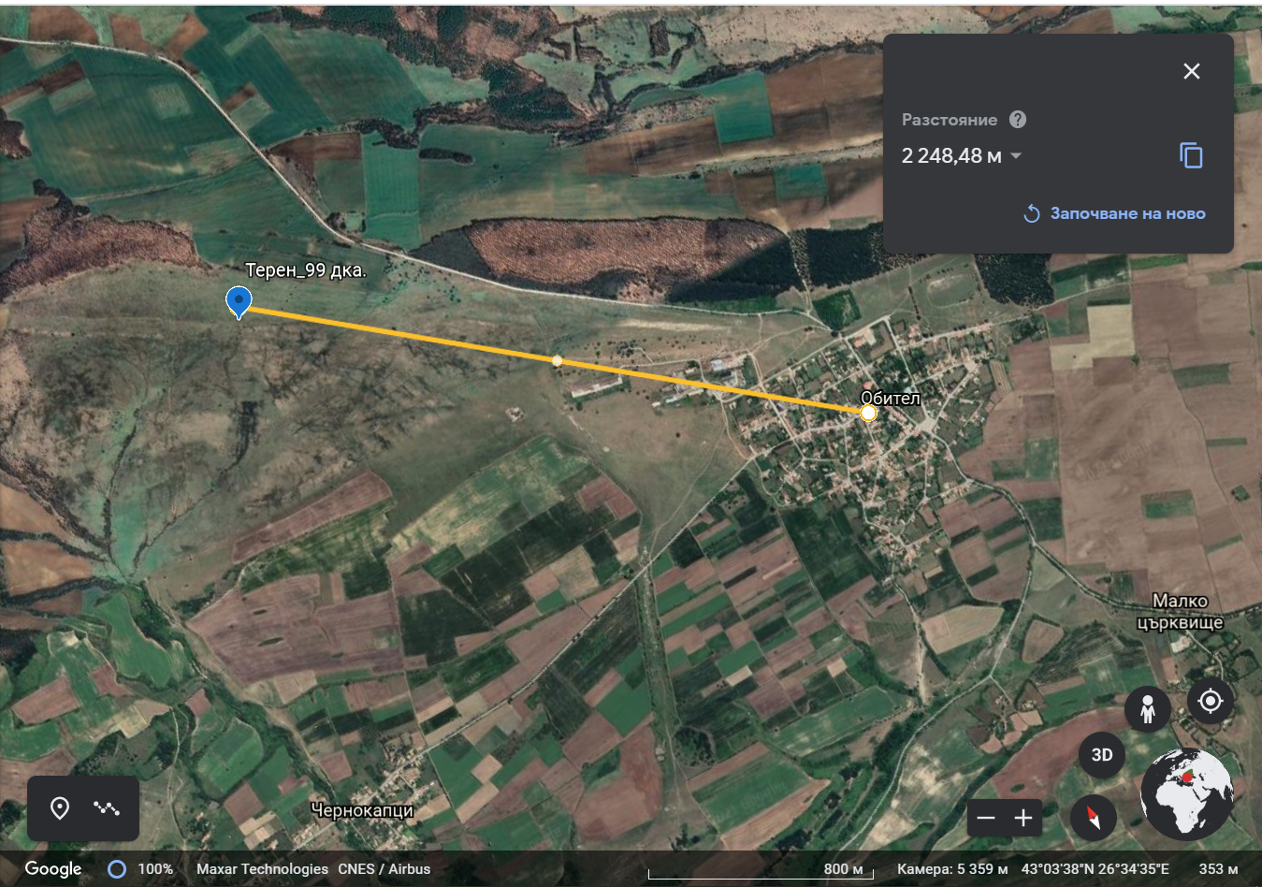
Разстояние до с. Обител – 2248.48 м.

ж) ценността и уязвимостта на засегнатата територия (вследствие на особени естествени характеристики или на културно-историческото наследство; превишението на стандарти за качество на околната среда или пределни стойности; интензивно земеползване):
Оценката на културно-историческото наследство в района на ПУП-ПЗ за изграждането на фотоволтаична централа в землището на село Обител , община Омуртаг е основана на теренно проучване на район с паметници на културата от национално значение, извършено от специалисти археолози от музея в гр. Търговище. В района на поземлен имот е потвърдено съществуването на два броя недвижими културни, ценности – надгробни могили, които са част от могилен некропол от шест броя могили, намиращи се на 2,3-3 км северозападно от с.Обител, община Омуртаг, обозначени като източна и западна. Западната могила е с диаметър от 30 метра и запазена височина 2,5 м. Източната могила е с диаметър от 26 м. и височина 2 метра. Посочени са останки от вероятно нарушаване на културно-историческия обект – разхвърляни камъни, вероятно от гробница. Не са направени други проучвания освен външен оглед поради спецификата на теренното проучване.
По време на строителството, строително-монтажните работи ще се извършват така, че да не се засягат могилите, защото изграждането на ФЕЦ може да ги разруши ако не се спазва сервитута .Благоприятно е и това че няма да се извършват изкопни работи, които могат да спомогнат за рушенето им. В близост да могилите е предвидено да няма фотоволтаични панели.Целият парцел с панели ще бъде ограден, така че да не се пречи на историческите паметници.
До тях има полски път и е предвиден осигурен сервивут от 10 м, така че специалистите и гражданите да имат свободен достъп до могилите.
Ако по време на строителните дейности бъдат открити други археологически находки веднага ще бъде извикан специалист от музея в Търговище. Ако всичко това бъде спазено реализирането на ПУП ПЗ няма да окаже съществено въздействие върху културно историческите цености.
Не се очаква превишението на стандарти за качество на околната среда или пределни стойности. Организирани източници на емисии на обекта няма.
По време на строителство ще се отделят неорганизирани емисии от прах и изгорели газове от строителна и транспортна техника.
Замърсяването на атмосферния въздух ще е незначително, локално и краткотрайно.
В периода на строителните работи обектът ще бъде източник на неорганизирани емисии от транспортна дейност за доставка на елементите на фотоволтаичните модули.
В този период ще се извършват следните дейности:
- изкопни работи, отнемане на хумусен слой и земни маси от местата за фундиране на металните стойки и монтиране на соларните модули, транспорт и разтоварване на съоръженията, товарене и изнасяне на строителни отпадъци.
По време на строителство замърсяването на въздуха се дължи основно на:
- прахови частици при изкопни, товаро-разтоварни, монтажни и транспортни работи.
Те са в зависимост от метеорологичните условия и фракционния състав на праховите частици.
- изгорели газове от двигатели с вътрешно горене (ДВГ) на машините за транспортни, монтажни и строителни дейности. Замърсяването на въздуха от тях е свързано с отделяне на отработени газове, които съдържат: азотни оксиди, серен диоксид, амоняк, кадмий, олово, полициклични ароматни въглеводороди, диоксини и фурани, амоняк, кадмий, сажди от изгаряне на дизелово гориво.
Вредните емисии са в зависимост от броя на строителните машини и режима им на работа.
Строителна монтажно транспортна техника са подвижни източници на емисии.
За обекта ще се използват следните машини: батери (колесни и верижни) с дизелови двигатели от 10 до 40 KW, автокранове с дизелови двигатели от 10 до 250 KW, грейдери с дизелови двигатели от 50 до 190 KW, дизелгенератори с мощност 1000 KW и други специализирани машини.
Предполагаемото количество дизелово гориво, което ще се използва при строителството на ФЕЦ е около 20 тона.
Емитираните замърсители в атмосферния въздух ще бъдат изчислени с емисионни фактори от EMER/CORINAIR Atmospeherik Emission Guidebook, Third Edition B810.
Изчислените емисии на вредни вещества от строителна и монтажна техника са отразени в долните таблици.

Емисии за първа група замърсители

Гориво | Емисии на вредни вещества от промишлена техника в г/кг изразходвано гориво, в т
 | SO_{X} | NO_{x} | HNЛОС | CH₄ | CO | NH₃ | N₂O | PM
ЕФ за ДД г/кг сяра, 0,2%, 0,3% | 4,0/6,0 | 48,8 | 7,08 | 0,17 | 15,8 | 0,007 | 1,30 | 5,73
Общо от промишлена  техника, кг | 80/120 | 976 | 141,6 | 3,4 | 316 | 0,14 | 26 | 114,6

Емисии за втора група замърсители

Гориво | Емисии на вредни вещества от промишлена техника в мг/кг изразходвано гориво, в кг
 | Cd | Cu | Cr | Ni | Se | Zn
ЕФ за диз. мг/кг | 0,01 | 1,7 | 0,05 | 0,07 | 0,01 | 1,0
Общо от промишлена техника | 0,2 | 34 | 1,0 | 1,4 | 0,2 | 20,0

Емисии за трета група замърсители

Гориво | Емисии на вредни вещества от промишлена техника, изразходвано гориво и общо
 | PAH  г/мг | ДIOX μ/мг | РСВS  мг/мг
ЕФ за диз.гориво | 1,7 | 15,43 | 15,4
Общо от промишлена техника | 34 г | 308,6 μг | 308 мг

Строителството на ФЕЦ, както и нейното присъединяване ще се извърши на един етап-около 2 месеца. Замърсяването през този период ще бъде краткотрайно, локално и без въздействие върху останалите компоненти на околната среда.
Източници на организирани емисии няма да има.
Интнзивно земеползване няма да има.
з) въздействието върху райони или ландшафти, които имат признат национален, общностен или международен статут на защита:
Дейността от реализацията на плана ще бъде свързана с две фази на промени в ландшафта.
- първа фаза – ще бъда в процеса на строителството и ще се изразява във временно присъствие на строителна техника за извършване на монтажни- изкопни работи за ФЕЦ и надземна кабелна мрежа, което ще има временно отражение върху ландшафта. Реализацията е свързана с пряко и трайно нарушаване на земи и приповърхностно навлизане в геоложки структури.
- втора фаза – свързана е с експлоатация на ФЕЦ. Новите елементи на ландшафта ще бъдат вертикални обекти с височина до 3 м, разположени в блокова схема. Техногенните структури не са свързани с промени в релефа и не оказват влияние върху ландшафтнообразуващите фактори.
Тази фаза ще бъде свързана с пряка и дълготрайна промяна в състоянието на околната среда и визуална промяна състоянието на ландшафта. Соларните съоръжения ще се открояват като групови техногенни структури на фона на природните дадености, без съществени промени в съществуващите пространствени структури и ще възпроизвеждат урбанизирана среда.
ФЕЦ ще има негативно визуално отражение при изгледните характеристики на ландшафта. Възприемането им от временно пребиваващите на територията хора ще бъде с по-висока степен на антропогенизация, но без особени промени в ландшафтно-естетическата стойност.Оценката на промените има субективен характер и в този смисъл се очакват както позитивни така и негативни реакции.
Оценка на предложените промени в пространствените структури
ПУП-ПЗ не предвижда съществени промени в съществуващите пространствени структури. Новите елементи на ландшафта ще са фотоволтаичните секции. Ще се промени локално изгледното-естетическото пространство на земеделските стопани, работещи в района.
Оценка на предложените промени в типовете ландшафт
Незначително площно ще се измени типа ландшафт- ландшафта на земеделски земи се превръща в антропогенен ландшафт.
Оценка на измененията на изгледните пространства
Гледката от селището към обекта ще бъде с по-висока степен на антропогенизация, както и с промени в ландшафтно-естетическата стойност.
Анализ и оценка на миграцията на замърсителите в ландшафта. Оценка на потенциала за самоочистване и самовъзстановяване на ландшафти.
През строителния период възможните изменения на условията влияещи за формиране елементите на ландшафта са сравнително нищожни. Те са свързани с използваната механизация и са с временен характер.
През време на експлоатацията не се очакват никакви изменения на условията, влияещи за формиране елементите на ландшафта.

Матрица на въздействие върху ландшафта

 | По време на строителство и рекултивация | По време на експлоатация
Степен на въздействие | средна | слаба
Обхват на въздействието | Локален върху имота и частично върху съседните имоти | Локален върху имота
Времетраене на въздействието | дълготрайно | постоянно
Обратимост на въздействието | обратимо | обратимо
Въздействие върху количеството на компонентите и факторите на ОС | минимално | минимално
Въздействие върху качеството на компонентите и факторите на ОС | минимално | минимално
Кумулативност на въздействието | не се очаква | не се очаква
Трансграничен ефект | не се очаква | не се очаква

5. Карта или друг актуален графичен материал на засегнатата територия и на съседните ѝ територии, таблици, схеми, снимки и други - по преценка на възложителя, приложения:

Разстояние до с. Обител – 2248.48 м.

Изгледи към имота са представени в следващите снимки:
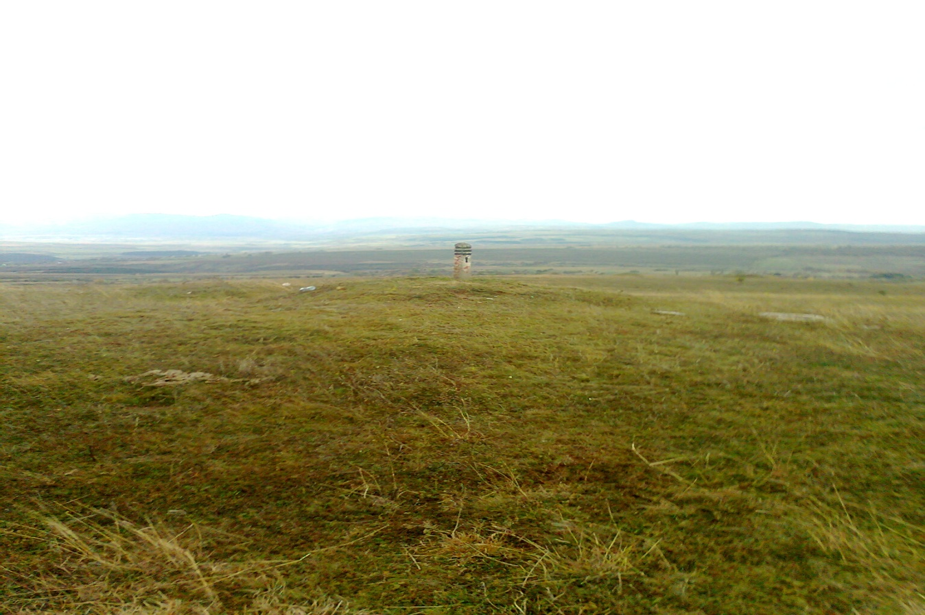
Снимка №1

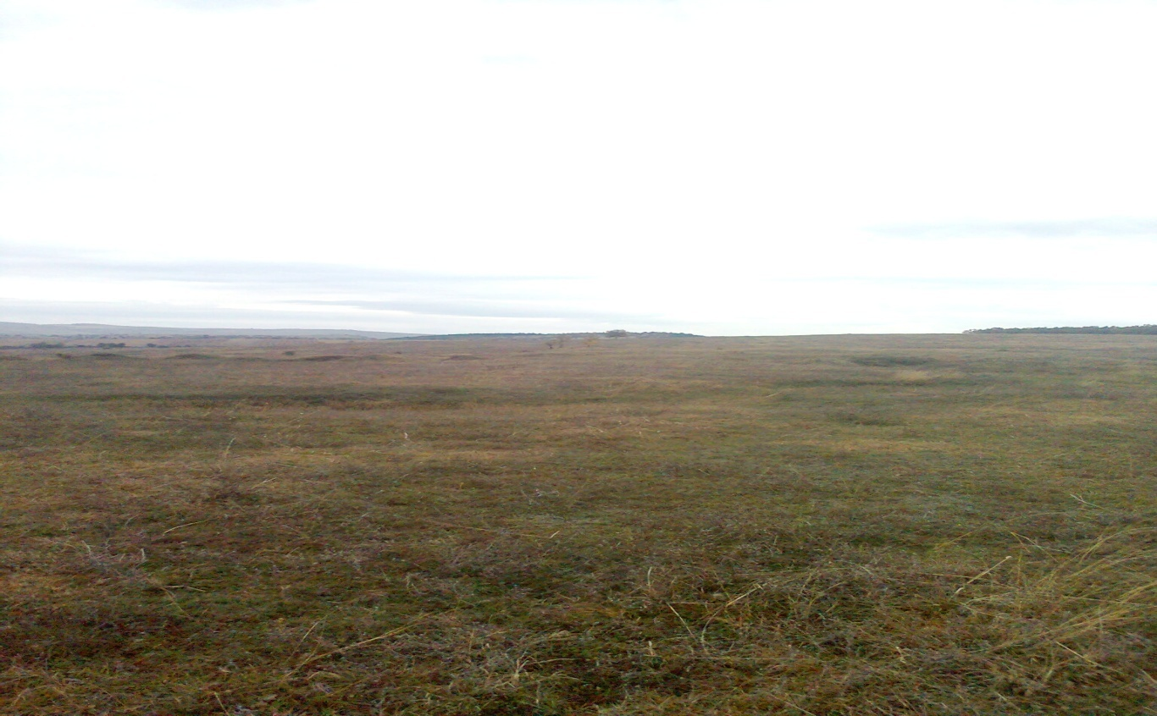
Снимка №2

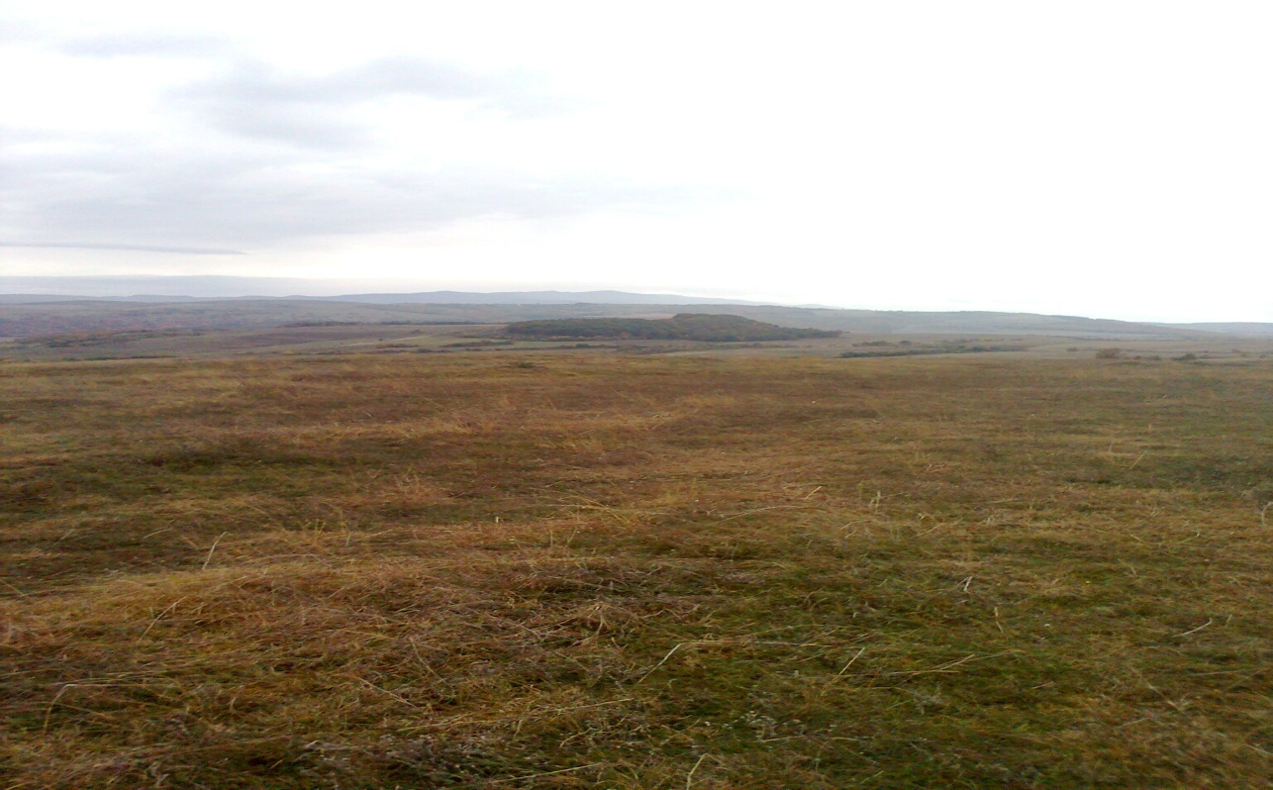
Снимка №3
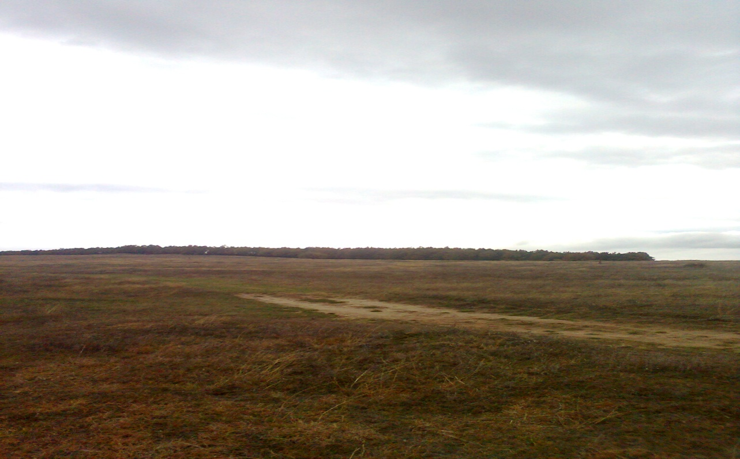
Снимка №4

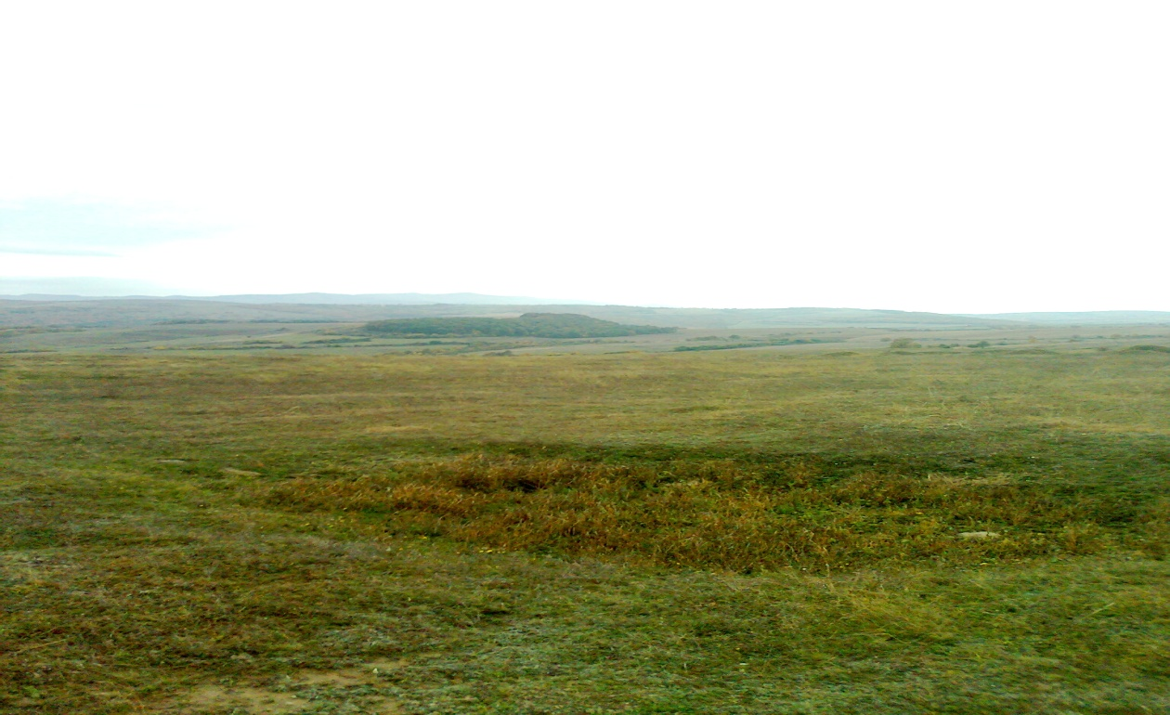
Снимка №5
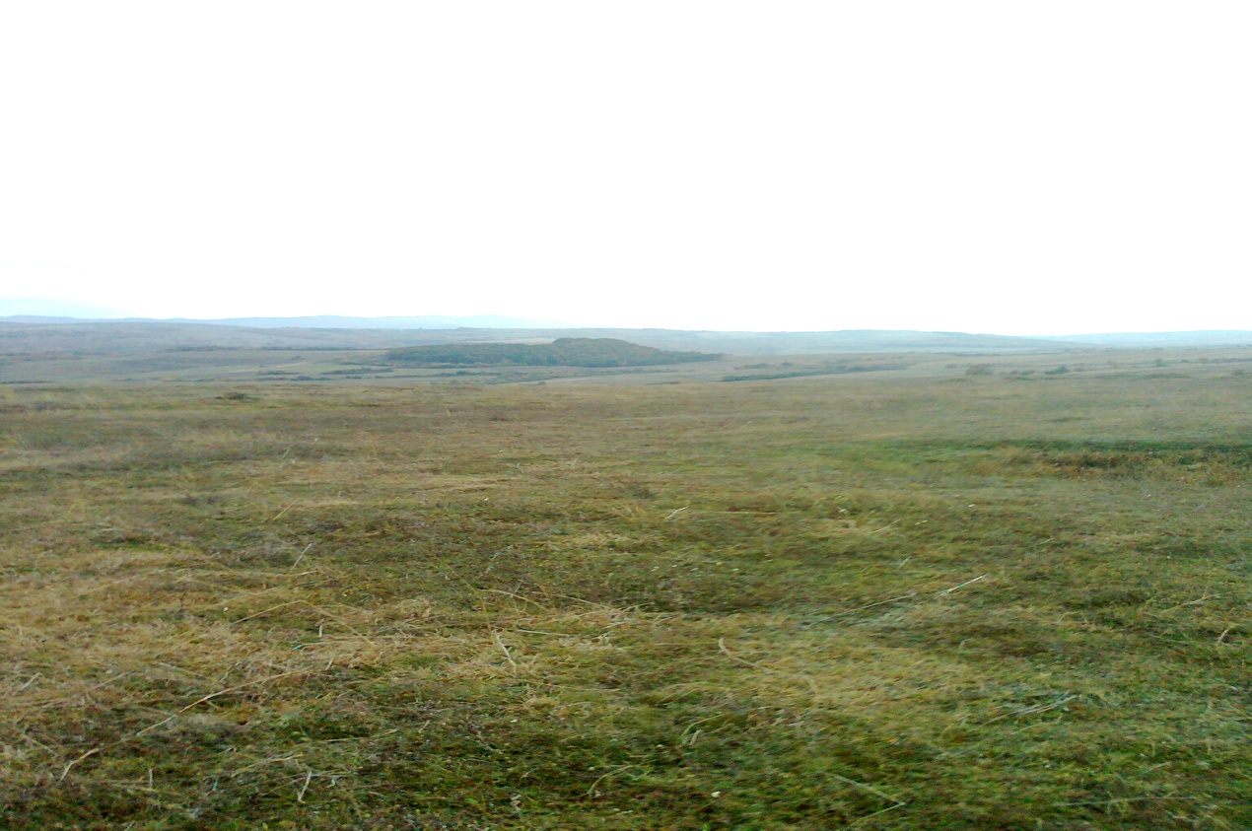
Снимка №6

6. Нормативни изисквания за провеждане на наблюдение и контрол по време на прилагане на плана или програмата, в т.ч. предложение на мерки за наблюдение и контрол по отношение на околната среда и човешкото здраве:
Одобряването на плана и контрола по прилагането му е в компетенцията на Община Омуртаг.
Контрол по прилагане на плана и спазване на заложените мерки и условия във връзка с опазване на околната среда се извършва от РИОСВ - Шумен .
Контрол по прилагане на плана и спазване на заложените мерки и условия във връзка с опазване на човешкото здраве се извършва от РЗИ Шумен. Мерките, които следва да се приложат за намаляване отрицателното въздействие върху околната среда, се отнасят предимно към етапа на изпълнение на плана . По този начин ще се гарантира минимизиране на причините, които могат да окажат отрицателно въздействие в етапа на експлоатация на обекта.
Описание на мерките, предвидени да предотвратят, намалят или, където е възможно, да прекратят значителните вредни въздействия върху околната среда, както и план за изпълнението на тези мерки са представени по долу:
1.Съкращаване сроковете на строителство, за да се съкрати и времето на отделяне на прахови и други вредни емисии от строителна техника.
2.По време на подравняването да се ограничат емисиите от прахообразни вещества във връзка със спазване чл.70 от Наредба №1 за ограничаване емисиите от прахообразни вещества-да се оросява с вода през сухите дни.
3.Стриктно спазване на технологията и използване само на сертифицирани по всички европейски и български стандарти модули.
4.Поддържане в изправност всички съоръжения.
5.При свързване с Е.ОН България спазване на всички техни изисквания, Закони и Наредби.
6.Да не се засягат съседни имоти, особено залесените.

7. Информация за платена такса и дата на заплащане.
Б. Електронен носител - 1 бр.
 Желая решението да бъде издадено в електронна форма и изпратено на посочения адрес на електронна поща.
 Желая да получавам електронна кореспонденция във връзка с предоставяната услуга на посочения от мен адрес на електронна поща.
 Желая решението да бъде получено чрез лицензиран пощенски оператор.

Дата: ..................... Възложител: ...............................
(подпис)

